{项目名称}  
软件需求规格说明书

|  |  |  |
| --- | --- | --- |
| 文件状态：  [√] 草稿  [ ] 正式发布  [ ] 正在修改 | 文件标识： |  |
| 当前版本： | X.Y |
| 作 者： |  |
| 完成日期： | Year-Month-Day |

版 本 历 史

|  |  |  |  |  |
| --- | --- | --- | --- | --- |
| 版本/状态 | 作者 | 参与者 | 起止日期 | 备注 |
|  |  |  |  |  |
|  |  |  |  |  |
|  |  |  |  |  |

目录

1 概述 3

2 系统面向的用户群体 3

3 客户信息 3

4 标准规范 3

5 系统目标与范围 3

**6** **业务分析描述** 3

6.1 业务描述 3

6.2 业务逻辑图 3

6.3 业务说明 3

7 系统中的角色 3

8 功能性需求 4

8.1 用例XXXX 4

8.2 用例XXXX 4

9 非功能性需求 4

9.1 用户界面需求 4

9.2 部署环境需求 4

9.3 性能需求 4

9.4 其它需求 4

# 概述

***提示：***

***（1）说明产品是什么，什么用途。***

***（2）介绍产品的开发背景。***

# 系统面向的用户群体

***提示：***

***（1）描述本产品面向的用户（客户、最终用户）的特征，***

***（2）说明本产品将给他们带来什么好处？他们选择本产品的可能性有多大？***

# 客户信息

# 标准规范

***提示：阐述本产品应当遵循什么标准、规范，违反标准、规范的产品通常不太可能被客户接受。***

# 系统目标与范围

***提示一：阐述本产品“适用的领域”和“不适用的领域”，本产品“应当包含的内容”和“不包含的内容”。说清楚产品范围的好处是：（1）有助于判断什么是需求，什么不是需求；（2）可以将开发精力集中在产品范围之内，少干吃力不讨好的事情；（3）有助于控制需求的变更。***

***提示二：如果本节的内容和另一份文档的内容一样，可以各处出处，如：“请参见 XXX”。***

# **业务分析描述**

## 业务描述

6.1.6 数据管理模块

在数据管理模块中，用户可以针对特定病例将文字、图片、视频进行批量上传、删除及修改，同时，管理员支持在后台统一管理，提高数据处理效率。

由于虚拟宠物医院学习软件涉及到大量的文字、图片、视频的上传以及管理工作，数据管理模块支持各种类型文件，且支持分块上传技术，使用文件分块上传技术，可以突破服务器单文件大小限制；并且可以依据不同的网络速度情况设置适合的分块大小，以提高上传速度。拥有超大文件支持能力，可以支持超大文件上传，特别适用于媒体视频大文件的批量发布。

一、针对图片数据的管理

通过数据管理模块，用户可以非常方便的同时上传多张图片，或将图片以指定的格式上传，免去手动转换图片格式的烦恼。支持选择图片以及拖拽上传。由于采用了全新的网络数据传输模块，优化了网络层的数据处理代码，在接收服务器返回的数据代码中采用精确识别的方式，使得数据处理效率更高。具体地说，数据管理模块的图片管理部分有以下特征：1）模块基于标准HTTP协议。2）支持BMP,JPG,GIF,PNG等图片格式。3）支持自动生成缩略图。4）支持文件批量上传。5）支持文件拖拽操作。6）支持自定义上传信息。7）快速编辑。旋转操作。8）显示上传进度。9）支持文件格式批量转换。

二、针对视频数据的管理

通过数据管理模块，用户可以方便的上传视频到后台保存并浏览视频。当后台接收到上传的视频文件后系统自动将视频格式进行转换，通过虚拟宠物医院的媒体视频处理工具实现视频管理功能、视频格式转换、视频抓图、给视频加水印等功能。数据管理模块的视频部分支持的视频格式包括asx，asf，mpg，wmv，3gp，mp4，mov，avi，flv，rmvb等，并且支持截图预览功能。

## 业务逻辑图

6.1.6 数据管理模块

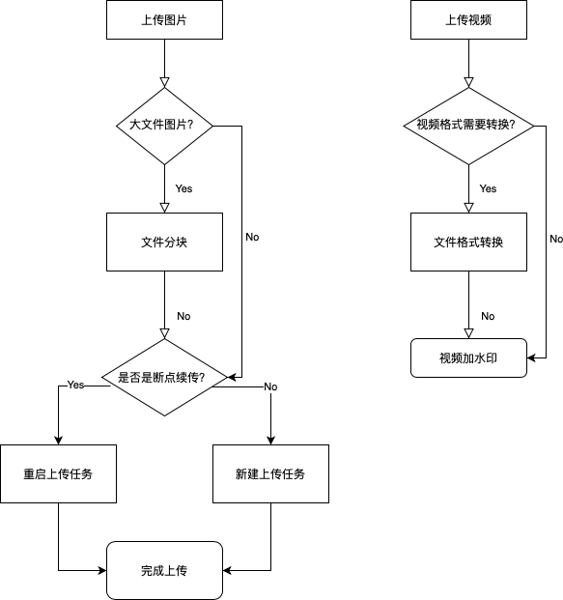

## 业务说明

# 系统中的角色

***提示：阐述本产品的各种角色及其职责。各种角色的具体行为将在功能性需求中描述。***

|  |  |
| --- | --- |
| **角色名称** | **职责描述** |
| 宠物工作者 | 通过系统了解宠物医院结构、科室、进行病例学习 |
| 后台工作人员 | 添加、维护新的病例，考题的增加、删除和修改；试卷的管理，考试时间、分数设置，每场次考试管理，将特定病例的文字、图片、视频信息进行批量上传、删除及修改 |
| 管理员 | 用户管理、基本结构与功能管理、功能模式管理、病例管理、用户密码修改、权限控制 |

# 功能性需求

***提示：用用例技术来分析功能性需求。此处先给出系统总的用例图，再分述每个用例。***

## 用例XXXX

***提示：此处给出用例规约说明。***

## 数据管理模块

|  |  |
| --- | --- |
| 用例ID和名称 | 6.1上传病例图片 |
| 相关角色 | 后台工作人员 |
| 描述 | 后台工作人员可以通过系统对特定病例的图片信息进行批量上传 |
| 触发条件 | 后台工作人员点击图片上传 |
| 前置条件 | 1. 后台工作人员账户鉴权通过 |
| 后置条件 | 1. 图片服务器中在对应病例存储位置完成图片持久化存储 2. 更新数据库中对应病例相关信息 |
| 正常流程 | 1. 后台工作人员完成图片选择，点击上传 2. 系统判断是否存在多张图片，多张图片时同时建立多个连接并行上传文件 3. 系统判断图片格式是否需要转换 4. 系统判断图片是否是大文件，大文件时采用分块上传方案 5. 系统判断是否是断点续传情况，续传时继续写入断开连接时相同的文件 6. 系统完成图片的持久化存储，并更新数据库中对应病例相关信息 |
| 异常 | 3E. 图片非支持格式，并且无法完成转换，系统展示一个警告框，并终止上传  4E. 图片超过系统限制大小，系统展示一个警告框，并终止上传  5E. 传输过程中网络中断，断点续传时HTTP头中信息与已写入文件无法匹配，重新上传该文件  6E. 系统在持久化存储图片时失败，回退该图片上传状态至初始状态并向用户展示一个警告框，询问用户是否重新上传该图片。 |
| 其他信息 | 无 |

|  |  |
| --- | --- |
| 用例ID和名称 | 6.2上传病例视频 |
| 相关角色 | 后台工作人员 |
| 描述 | 后台工作人员可以通过系统对特定病例的视频信息进行上传 |
| 触发条件 | 后台工作人员点击视频上传 |
| 前置条件 | 1. 后台工作人员账户鉴权通过 |
| 后置条件 | 1. 视频服务器中在对应病例存储位置完成视频持久化存储 2. 更新数据库中对应病例相关信息 |
| 正常流程 | 1. 后台工作人员完成视频选择，点击上传 2. 系统将视频格式转换为定义的标准格式 3. 系统判断是否上传封面，不存在封面时从视频抓取首帧图作为封面 4. 系统为视频添加水印 5. 系统完成视频的持久化存储，并更新数据库中对应病例相关信息 |
| 异常 | 1E. 图片超过系统限制大小，系统展示一个警告框，并终止上传  2E. 视频非支持格式，并且无法完成转换，系统展示一个警告框，并终止上传  6E. 系统在持久化存储视频时失败，回退该视频上传状态至初始状态并向用户展示一个警告框，询问用户是否重新上传该视频。 |
| 其他信息 | 无 |

# 非功能性需求

## 用户界面需求

## 部署环境需求

## 性能需求

## 其它需求

***提示：此处可根据系统实情，定义正确性、健壮性、可靠性、安全性、可扩展性、可移植性、兼容性等需求***